Инженерная и компьютерная графика
Лекция № 8 на 14.12.20 г.

Консультация по выполнению работ будет проводиться очно на кафедре каждую среду с 17⁰⁰ до 18⁰⁰ часов , в ауд. Э306. Приходить по 3 человека не более.
«Схемы. Электрические схемы»
Целью данной работы является ознакомление со схемами, принципом построения и правилами графического оформления в соответствии с ГОСТами.
Согласно определению по ГОСТу 2.701-2008 г., схема - это графический конструкторский документ, на котором показаны в виде условных графических изображений и обозначений (УГО) составные части изделия и связи между ними.
При составлении электрических схем используются термины:
Элемент - составная часть схемы, которая выполняет определенную функцию и не может быть разделена на части, имеющие самостоятельное функциональное назначение (конденсатор, транзистор, диод и т.д.).
Устройство - Это совокупность элементов, представляющая собой единую конструкцию (блок, плата и т.д.)
Функциональная группа - это совокупность элементов, совместно выполняющих в изделии определенную функцию, но не объединённых в единую конструкцию (усилитель, генератор и т.д.)
Линия взаимосвязи - это отрезок линии на схеме, указывающий на наличие связи между функциональными частями изделия.
Условное графическое обозначение - упрощённое изображение элемента схемы. Все УГО элементов установлены ГОСТом, позволяют правильно оформлять и однозначно читать схемы.
В настоящем стандарте использованы следующие термины с соответствующими определениями:
1. вид схемы: Классификационная группировка схем, выделяемая по признакам принципа действия, состава изделия и связей между его составными частями.
2. тип схемы: Классификационная группировка, выделяемая по признаку их основного назначения.
Виды схем в зависимости от видов элементов и связей, входящих в состав изделия (установки), и их коды представлены в таблице 1.
Таблица 1
Вид схемы | Определение | Код вида схемы
Схема электрическая | Документ, содержащий в виде условных изображений или обозначений составные части изделия, действующие при помощи электрической энергии, и их взаимосвязи | Э
Схема гидравлическая | Документ, содержащий в виде условных изображений или обозначений составные части изделия, использующие жидкость, и их взаимосвязи | Г
Схема пневматическая | Документ, содержащий в виде условных изображений или обозначений составные части изделия, использующие воздух, и их взаимосвязи | П
Схема газовая (кроме пневматической схемы) | Документ, содержащий в виде условных изображений или обозначений составные части изделия, действующие с использованием газа, и их взаимосвязи | X
Схема кинематическая | Документ, содержащий в виде условных изображений или обозначений механические составные части и их взаимосвязи | К
Схема вакуумная | Документ, содержащий в виде условных изображений или обозначений составные части изделия, действующие при помощи вакуума либо создающие вакуум, и их взаимосвязи | В
Схема оптическая | Документ, содержащий в виде условных изображений или обозначений оптические составные части изделия по ходу светового луча | Л
Схема энергетическая | Документ, содержащий в виде условных изображений или обозначений составные части энергетических установок и их взаимосвязи | Р
Схема деления | Документ, содержащий в виде условных обозначений состав изделия, входимость составных частей, их назначение и взаимосвязи | Е
Схема комбинированная | Документ, содержащий элементы и взаимосвязи различных видов схем одного типа | С

Схемы в зависимости от основного назначения подразделяются на типы. Типы схем и их коды представлены в таблице.
Таблица 2
Тип схемы | Определение | Код типа схемы
Схема структурная | Документ, определяющий основные функциональные части изделия, их назначение и взаимосвязи | 1
Схема функциональная | Документ, разъясняющий процессы, протекающие в отдельных функциональных цепях изделия (установки) или изделия (установки) в целом | 2
Схема принципиальная (полная) | Документ, определяющий полный состав элементов и взаимосвязи между ними и, как правило, дающий полное (детальное) представления о принципах работы изделия (установки) | 3
Схема соединений (монтажная) | Документ, показывающий соединения составных частей изделия (установки) и определяющий провода, жгуты, кабели или трубопроводы, которыми осуществляются эти соединения, а также места их присоединений и ввода (разъемы, платы, зажимы и т.п.) | 4
Схема подключения | Документ, показывающий внешние подключения изделия | 5
Схема общая | Документ, определяющий составные части комплекса и соединения их между собой на месте эксплуатации | 6
Схема расположения | Документ, определяющий относительное расположение составных частей изделия (установки), а при необходимости, также жгутов (проводов, кабелей), трубопроводов, световодов и т.п. | 7
Схема объединенная | Документ, содержащий элементы различных типов схем одного вида | 0

Схемы структурные разрабатывают при проектировании изделий (установок) на стадиях, предшествующих разработке схем других типов, и пользуются ими для общего ознакомления с изделием (установкой).
Схемами принципиальными пользуются для изучения принципов работы изделий (установок), а также при их наладке, контроле и ремонте. Они служат основанием для разработки других конструкторских документов, например схем соединений (монтажных) и чертежей.
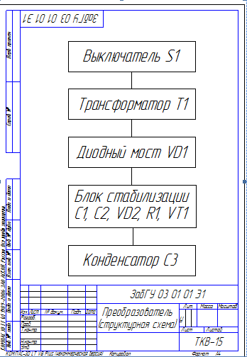
Образец выполнения Структурной схемы, ф.А3 или А4
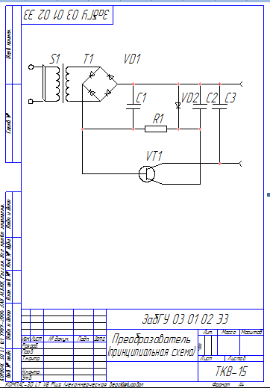
Образец выполнения Принципиальной схемы, ф.А3 или А4
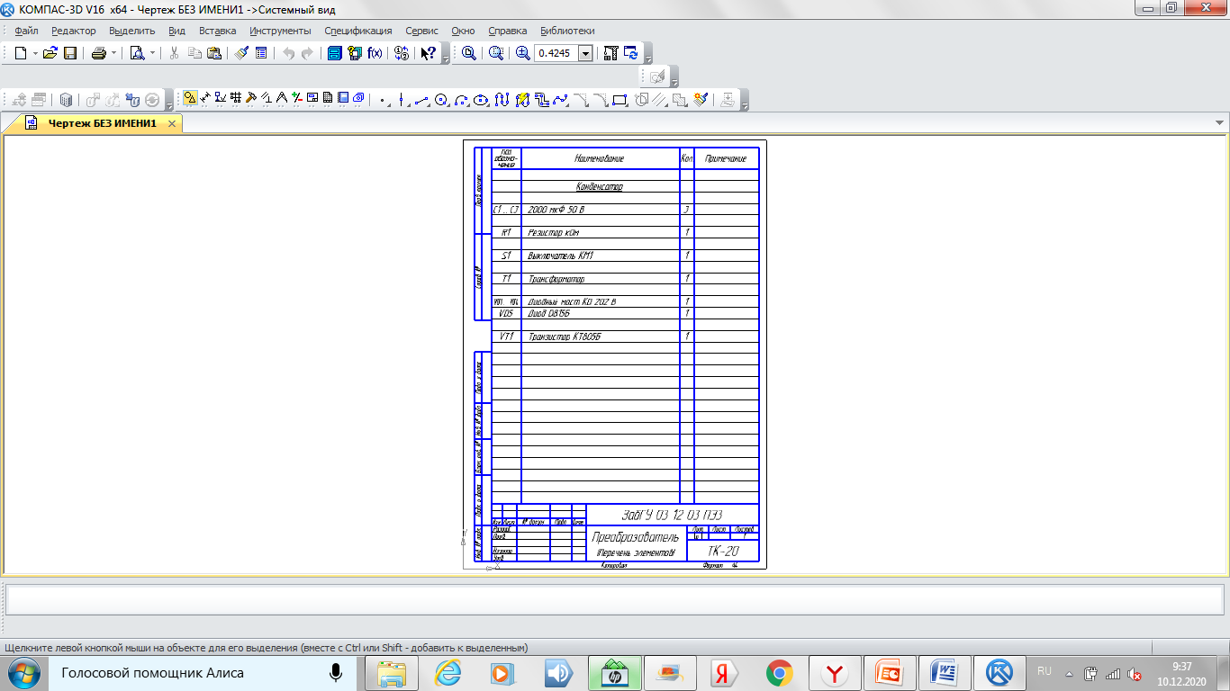
Образец выполнения документа "Перечень элементов", ф.А4

